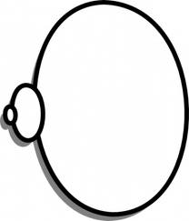

**Γράψε πώς λέγονται αυτά που βλέπεις στις εικόνες**

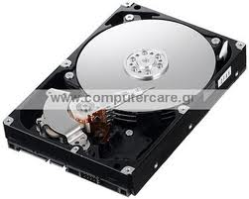

_______________________________

____________________

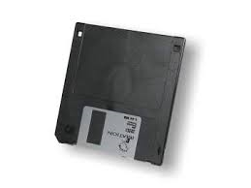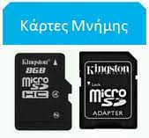

__________________

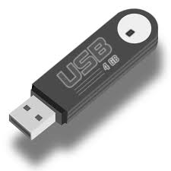

______________________ ______________________

**Σκέψου και διάλεξε το σωστό !!**



Όλες οι εικόνες που συμπλήρωσες παραπάνω ανήκουν :

* Στην **κύρια μνήμη**
* Στην **περιφερειακή μνήμη**

Η **κύρια μνήμη** του υπολογιστή αποθηκεύει δεδομένα και εντολές

* **Προσωρινά** όσο τροφοδοτείται με ρεύμα ο υπολογιστής
* **Μόνιμα**, δηλαδή ακόμα και όταν αυτός δεν λειτουργεί

Η μνήμη της εικόνας δίπλα λέγεται

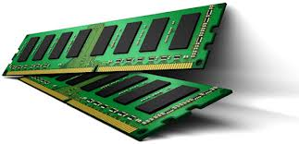

* **Κύρια** μνήμη **RAM**
* **Κύρια** μνήμη **ROM**

Όνομα : ______________________________ Τάξη : _________